M 1.3 Manche Menschen wohnen und arbeiten in besonderen Gebäuden

Bevor der besondere Wohnort Gottes im Himmel in diesem Unterrichtsvorhaben betrachtet wird, sollen die Schüler*innen Vorstellungen zu besonderen Wohnorten von Menschen entwickeln.
Methode:
Bildkarten ordnen
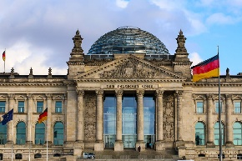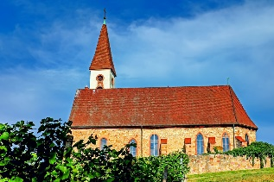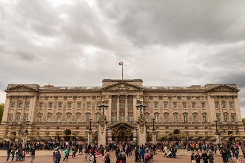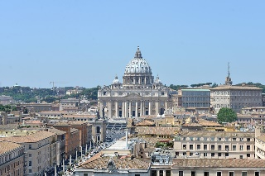
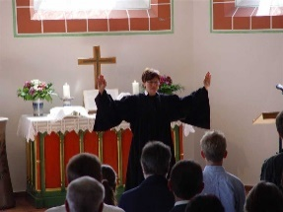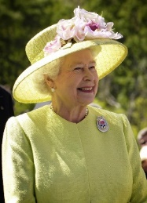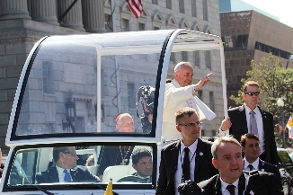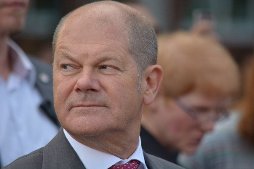
Lehrer*in hängt die Bilder ungeordnet an die Tafel (siehe vergrößerte Bilder am Ende dieser Datei mit Erläuterungen).
Als stummer Impuls wird folgender Satz angeschrieben:
Manche Menschen wohnen und arbeiten in besonderen Gebäuden.
Sie haben besondere Berufe. Die Schüler*innen sortieren sie begründet und benennen und erklären ihre Berufe. Lehrer*in greift Vorwissen der Schüler*innen auf und ergänzt mit Wortstreifen (siehe Sätze unter den Bildern).

Weitere Frage für ein Murmelgespräch zu zweit: Mit wem würdest du gerne einmal einen Tag tauschen? Warum?

Was sind Vor- und Nachteile: König*in sein, Papst sein, Pfarrer*in sein?

Danach wird Bezug genommen, warum es Kirchengebäude gibt:

Mögliches Brainstorming: Warum bauen Menschen Kirchen?
Lehrer*in ergänzt Vorwissen der Kinder und schließt ab mir der Frage:
Was machen Menschen besonderes in der Kirche?
Kirchenfeste feiern
Weihnachten, Ostern, Christi Himmelfahrt

Pfarrer*in evangelisch
Priester kath.

Taufe, Hochzeit
Menschen singen und beten

Lesen und Reden über die Bibel
Besonderes Haus für Gott
Kirche

Gottesdienst feiern
Jesus sagt: Wo zwei oder drei in meinem Namen versammelt sind, da bin ich mitten unter ihnen.

Menschen verbringen Zeit mit Gott
Gemeinschaft mit anderen Christen

Abschluss: Warum haben wir kommenden Donnerstag (hatten wir ab dem letzten Donnerstag) schon wieder 4 Tage schulfrei?
Christen feiern das Kirchenfest Christi Himmelfahrt. Sie feiern einen Gottesdienst, sie hören einen Text aus der Bibel, der erklärt, was gefeiert wird. Der Pfarrer oder die Pfarrerin spricht über diesen Text. Sie beten und singen. In der nächsten Schulstunde erfahrt ihr genauer, was es mit diesem Fest auf sich hat. Eure Aufgabe ist es, Menschen in eurer Familie usw. zu interviewen und zu fragen, ob sie wissen, was Christen an Christi Himmelfahrt feiern. Erforscht, wie der Tag noch genannt wird.

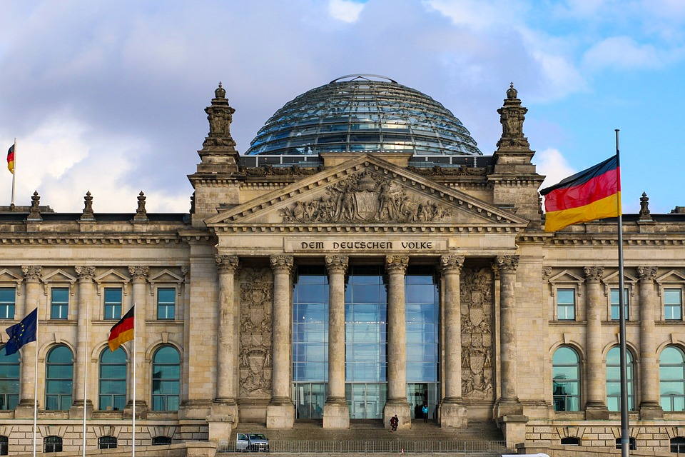
Bundestag in Berlin
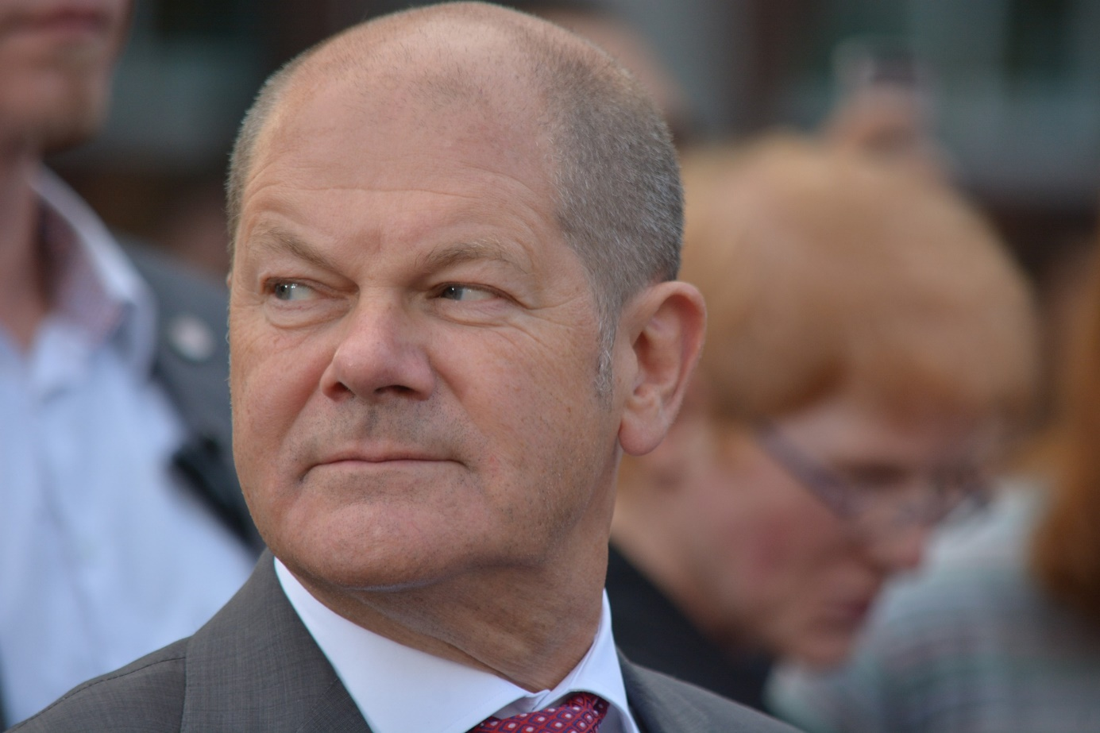
Bundeskanzlerin Angela Merkel

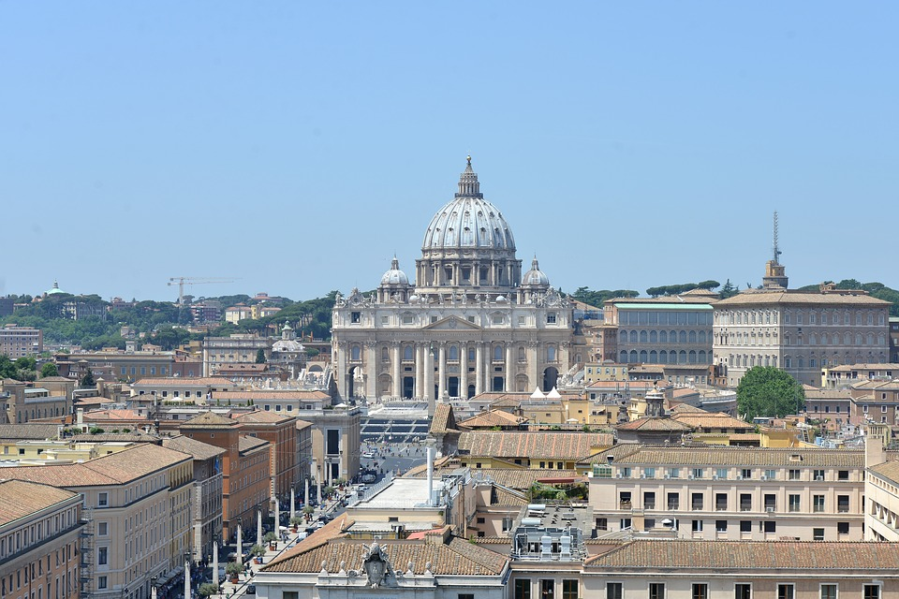
Petersdom in Rom, Italien Dom = eine besondere Kirche (domus lat. Haus)
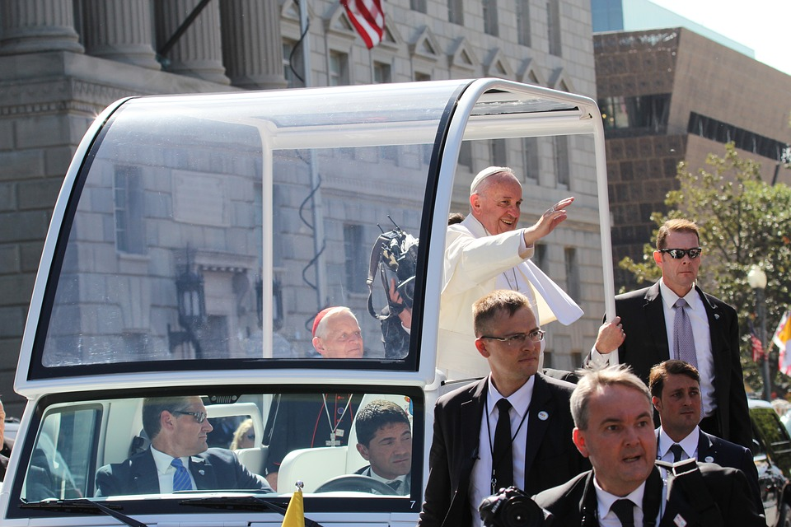
Papst Franziskus in seinem besonderen Auto (Papamobil). Manche Katholiken nennen ihn auch Heiliger Vater. Er steht an der Spitze der katholischen Christenfamilie.

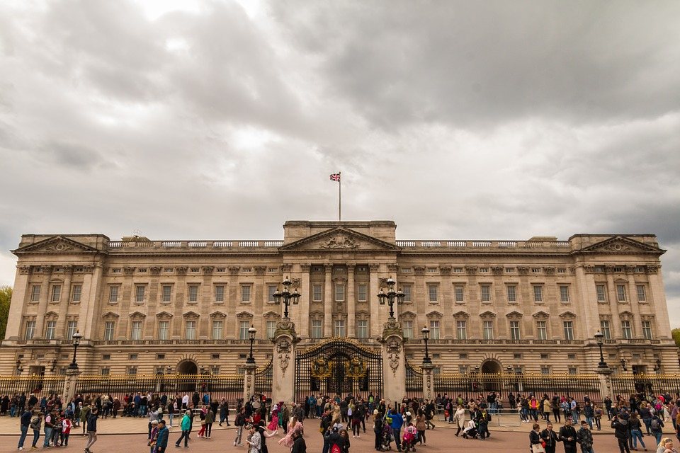
Buckingham-Palast, London, England
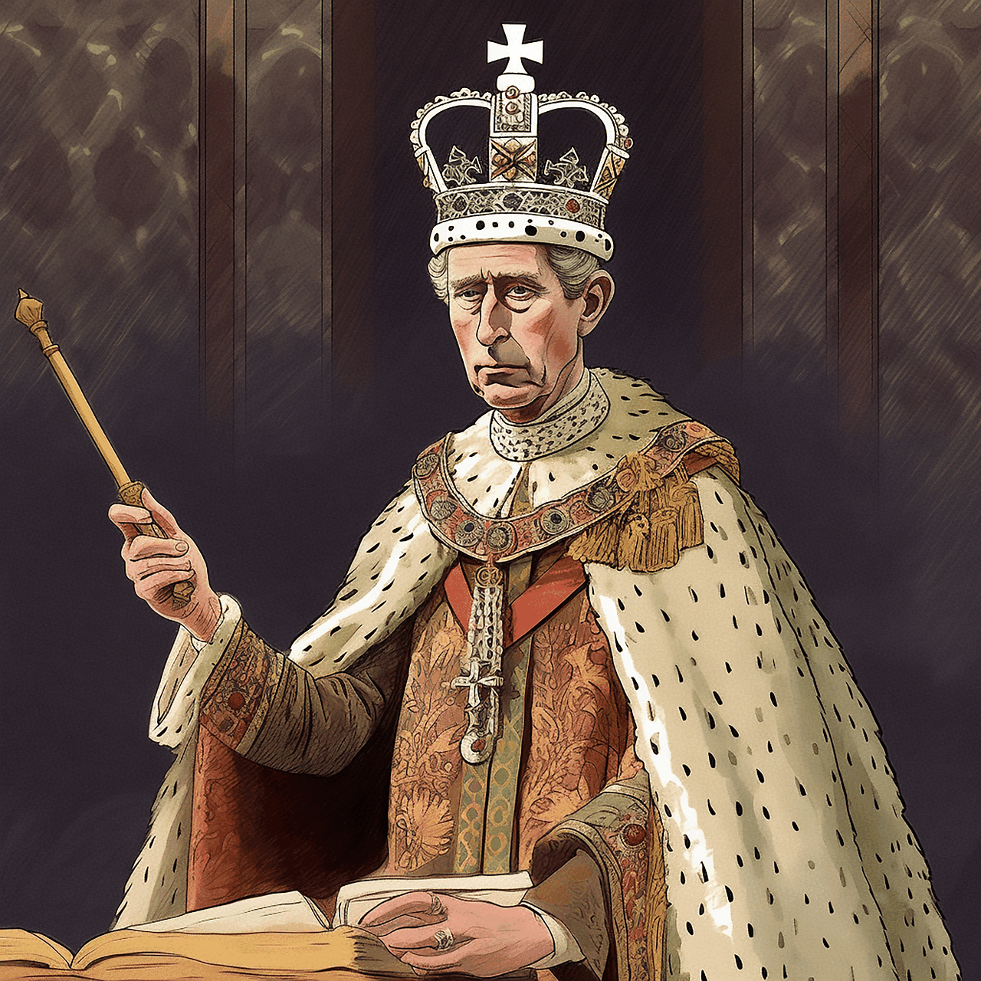
König Charles III:

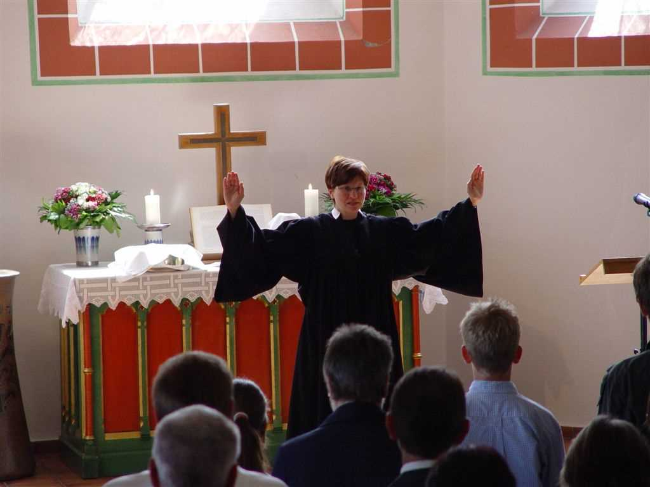
Evangelische Pfarrerin segnet die Gemeinde am Ende des Gottesdienstes.
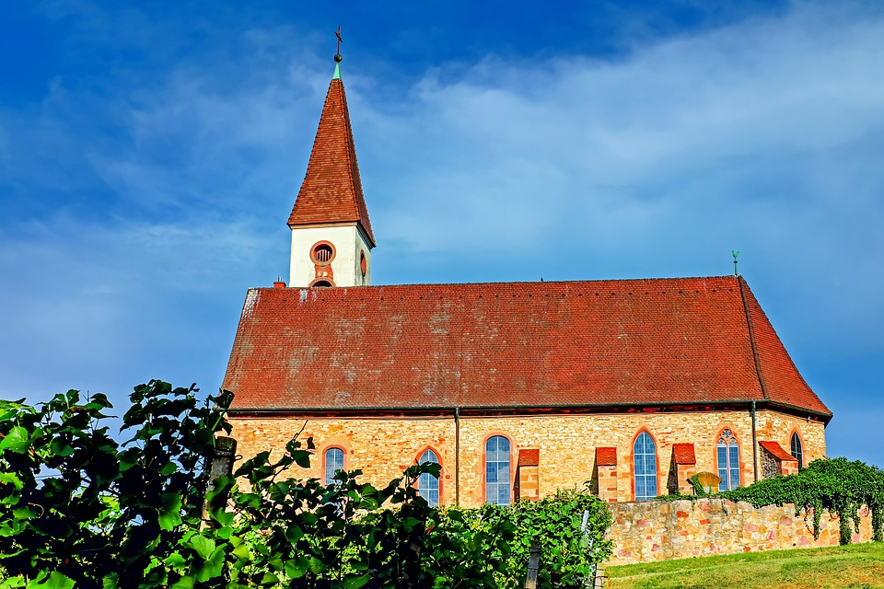
Kirche

